**Adatbázis rendszerek I.**

**BSc**

7. Gyak.

2022. 11. 08

**Készítette:**

Csonka Patrik Bsc

PTI

CMU4ZN

**Miskolc, 2022**

1. **Feladat**

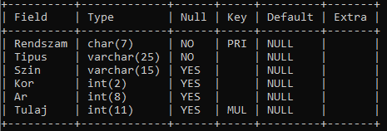

1. **Feladat**

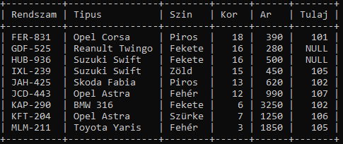

**1.**

**2.**

**3.**

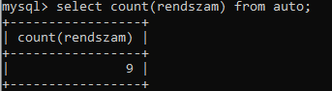

**4.**

**5.**

**6.**

**7.**

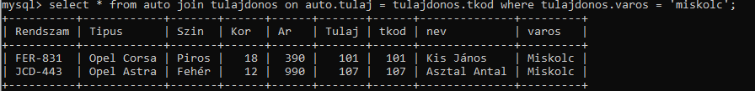

**8.**

**9.**

**10.**

**11.**



**12.**

**13.**

**14.**

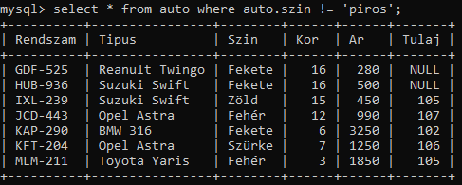

**15.**

